

Základní škola Mělník

Jaroslava Seiferta 148

276 01 Mělník

V Mělníku, 25. srpna 2025

**Věc: nabídka na NB HP ProBook 4 - Windows 11 Pro + MS Office 2021**

**Konfigurace HP ProBook 4 cena: 18.795-Kč bez DPH**

barva: světlestříbrná

Obrazovka 16“ FHD (1920x1200) (cca 40,6cm)

procesor AMD Ryzen 3 210 (4 jádra, 8 vláken, 3,0/4,8 GHz, 8 MB cache)  
paměť 16GB DDR5,

SSD 512GB M.2 PCIe  
grafika Integrovaná AMD Radeon 740M   
2xUSB 2.0, 2xUSB-C (Power delivery 3.0, DispalyPort), Gb LAN, 1xHDMI 2.1

záruka 2 roky

Napájení 65W adaptér USB-C  
operační systém Windows 11 Pro

MS office 2021

Dokovací stanice (USB-C - HDMI+USB3+USB2+PD+SD/TF+RJ45)

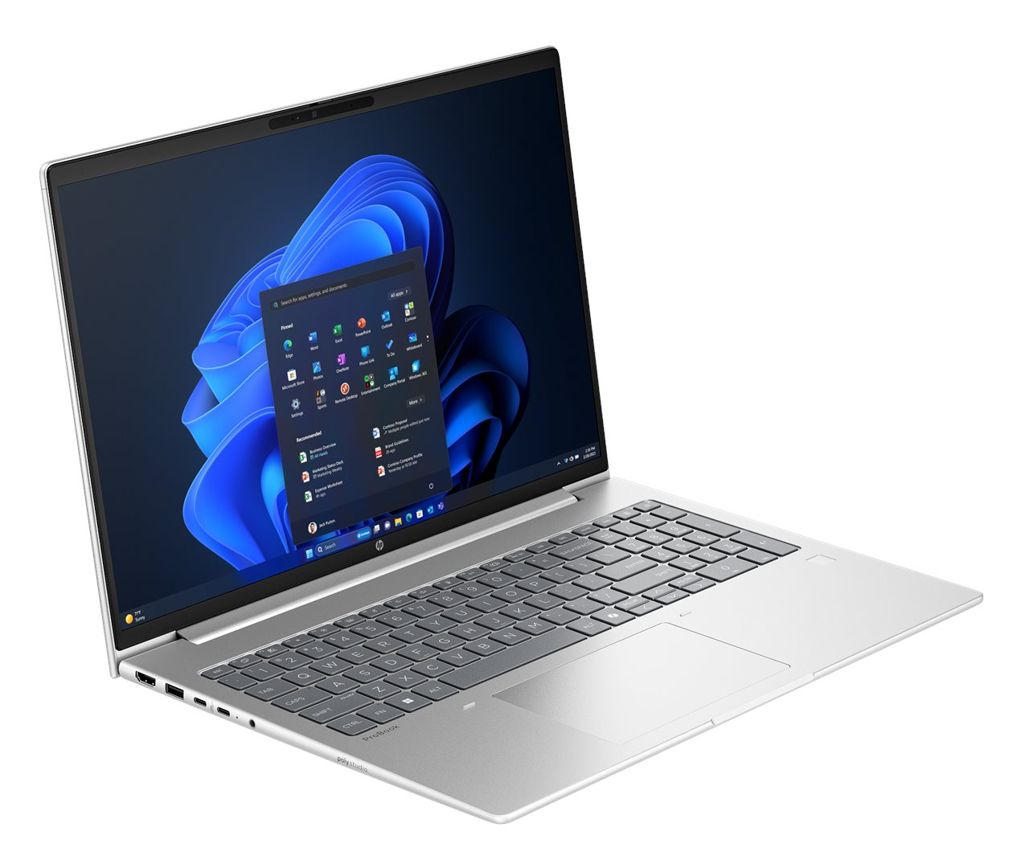

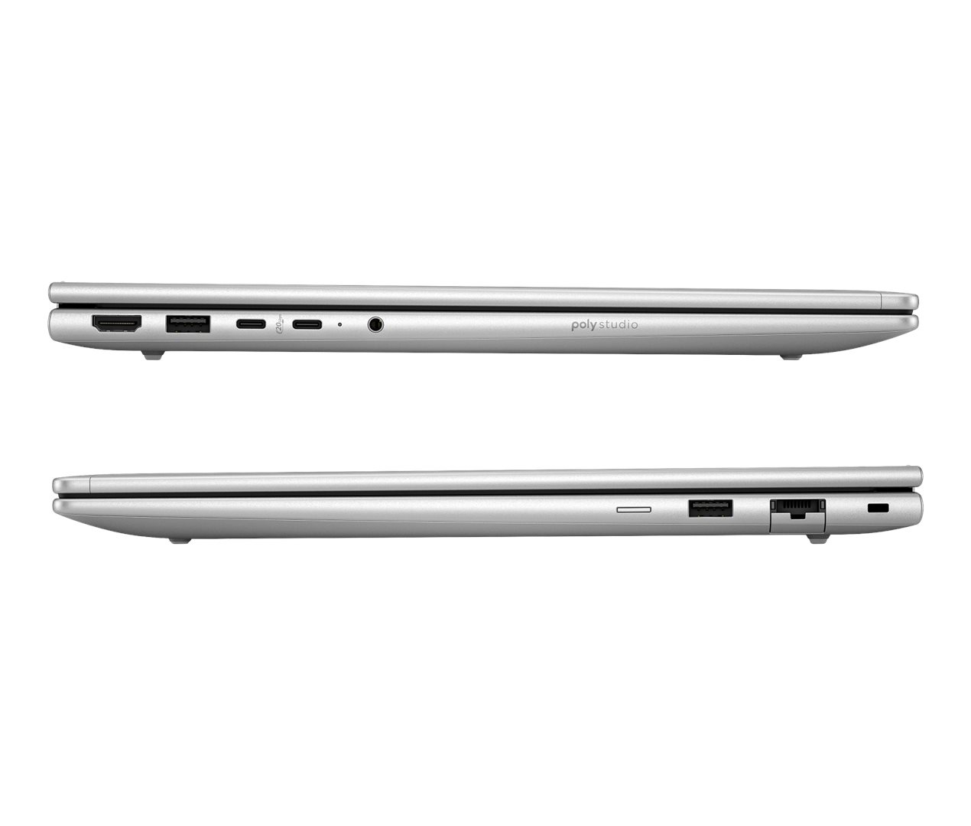

Za firmu TRIOPTIMUM s.r.o.

Milan Růně, DiS.